**Phase d’analyse MIHFADATY**

**Réalisé par : Group 4, DEWOFS 202**

**Nouhair AYMANE (Chef de Projet) :**

* **Diagramme des Cas d’utilisation,**
* **Séquence d’échanges,**
* **Cas d’utilisation & scénario nominal,**
* **Classes d'Analyse (Modèle de Domaine),**
* **Analyse dynamique des opérations Systèmes (Acteurs et Objets).**

**Amir Youssef :**

* **Diagrammes des séquences,**
* **Diagramme de Classe.**

**Chajar Ismail :**

* **Diagramme de séquence boite blanche.**

**Partie 1 : séquence d’échanges (Acteurs et Systèmes) :**

**1. Description textuelle de bas niveau**

| **Acteur** | **Action** | **Système** | **Réponse du Système** |
| --- | --- | --- | --- |
| Utilisateur | Se connecte au système | MIHFADATY | Vérifie les identifiants et accorde l’accès |
| Utilisateur | Enregistre une transaction | MIHFADATY | Enregistre et met à jour le solde |
| Utilisateur | Consulte le suivi des dépenses | MIHFADATY | Affiche le rapport des dépenses |
| Utilisateur | Ajoute une alerte sur son compte | MIHFADATY | Enregistre l'alerte et envoie une notification |
| Administrateur | Exporte un rapport | MIHFADATY | Génère et télécharge le rapport |
| Manager | Analyse les données | MIHFADATY | Fournit un tableau de bord analytique |
| Policier | Consulte des transactions suspectes | MIHFADATY | Fournit les données autorisées |
| Système de Notification | Envoie une alerte | MIHFADATY | Reçoit et affiche la notification |
| Utilisateur | |  | | --- | |  |  |  | | --- | | Ajoute ou modifie ses investissements | | MIHFADATY | Calcule la rentabilité actuelle de chaque investissement |
| Utilisateur | |  | | --- | |  |  |  | | --- | | Demande des conseils sur l'épargne et les investissements | | MIHFADATY | Analyse les données financières de l'utilisateur |
| Utilisateur | Entrez les détails de ses finances | MIHFADATY | Calcule la zakat selon les règles définies |

1. **Cas d'utilisation : S'identifier**

**Nom :** S'identifier  
**Objectifs :** Permettre aux utilisateurs (Utilisateur, Manager, Administrateur, Policier) de s'authentifier à l’aide de leurs identifiants et mots de passe.  
**Acteurs principaux :** Utilisateur, Manager, Administrateur, Policier  
**Acteurs secondaires :** --  
**Événement déclencheur :** Saisie des identifiants et mot de passe  
**Terminaison :** Connexion réussie et session activée  
**Précondition :** Le système doit être initialisé  
**Postcondition :** Session activée pour l'utilisateur authentifié

**Scénario nominal :**

| **Acteur** | **Action** | **Système** | **Réponse du Système** |
| --- | --- | --- | --- |
| Utilisateur | Se connecte au système | MIHFADATY | Vérifie les identifiants et accorde l’accès |

**Enchaînements alternatifs et d'exceptions :**

* **A1 :** Identifiants incorrects avant le 3ème essai → Affichage d'un message d'erreur et nouvelle tentative.
* **E1 :** Identifiants incorrects après 3 essais → Blocage temporaire du compte.

1. **Cas d'utilisation : Gérer Transactions**

**Nom :** Gérer Transactions  
**Objectifs :** Permettre aux utilisateurs d'enregistrer, modifier et suivre leurs transactions financières.  
**Acteurs principaux :** Utilisateur  
**Acteurs secondaires :** Système de Notification  
**Événement déclencheur :** L'utilisateur initie une transaction  
**Terminaison :** Transaction enregistrée et solde mis à jour  
**Précondition :** L'utilisateur doit être connecté  
**Postcondition :** Mise à jour du solde et enregistrement de la transaction

**Scénario nominal :**

| **Acteur** | **Action** | | **Système** | **Réponse du Système** |
| --- | --- | --- | --- | --- |
| Utilisateur | Enregistre une transaction | MIHFADATY | | Enregistre et met à jour le solde |

**Enchaînements alternatifs et d'exceptions :**

* **A1 :** Solde insuffisant → Demande de confirmation avant validation.
* **E1 :** Problème technique → Transaction annulée et affichage d'un message d'erreur.

1. **Cas d'utilisation : Suivi des Dépenses**

**Nom :** Suivi des Dépenses  
**Objectifs :** Permettre aux utilisateurs d’analyser et consulter leurs dépenses.  
**Acteurs principaux :** Utilisateur  
**Acteurs secondaires :** --  
**Événement déclencheur :** Consultation des dépenses par l’utilisateur  
**Terminaison :** Affichage du rapport des dépenses  
**Précondition :** L'utilisateur doit être connecté  
**Postcondition :** Affichage du rapport des dépenses

**Scénario nominal :**

| **Acteur** | **Action** | **Système** | **Réponse du Système** |
| --- | --- | --- | --- |
| Utilisateur | Consulte le suivi des dépenses | MIHFADATY | Affiche le rapport des dépenses |

1. **Cas d'utilisation : Gérer Alertes**

**Nom :** Gérer Alertes  
**Objectifs :** Permettre aux utilisateurs d'ajouter des alertes pour surveiller leurs comptes et transactions.  
**Acteurs principaux :** Utilisateur  
**Acteurs secondaires :** Système de Notification  
**Événement déclencheur :** Ajout d'une alerte  
**Terminaison :** Alerte enregistrée et notification envoyée  
**Précondition :** L'utilisateur doit être connecté  
**Postcondition :** Alerte enregistrée et notification activée

**Scénario nominal :**

| **Acteur** | **Action** | **Système** | **Réponse du Système** |
| --- | --- | --- | --- |
| Utilisateur | Ajoute une alerte | MIHFADATY | Enregistre l'alerte et envoie une notification |

1. **Cas d'utilisation : Exporter Rapports**

**Nom :** Exporter Rapports  
**Objectifs :** Permettre aux administrateurs d’exporter des rapports financiers détaillés.  
**Acteurs principaux :** Administrateur  
**Acteurs secondaires :** --  
**Événement déclencheur :** Demande d’exportation de rapport  
**Terminaison :** Rapport généré et téléchargé  
**Précondition :** L'administrateur doit être connecté  
**Postcondition :** Rapport disponible pour consultation et téléchargement

**Scénario nominal :**

| **Acteur** | **Action** | **Système** | **Réponse du Système** |
| --- | --- | --- | --- |
| Administrateur | Exporte un rapport | MIHFADATY | Génère et télécharge le rapport |

1. **Cas d'utilisation : Analyser Données**

**Nom :** Analyser Données  
**Objectifs :** Permettre aux managers d’accéder à des analyses de données sur les finances.  
**Acteurs principaux :** Manager  
**Acteurs secondaires :** --  
**Événement déclencheur :** Consultation des analyses  
**Terminaison :** Affichage du tableau de bord analytique  
**Précondition :** Le manager doit être connecté  
**Postcondition :** Accès aux données analytiques

**Scénario nominal :**

| **Acteur** | **Action** | **Système** | **Réponse du Système** |
| --- | --- | --- | --- |
| Manager | Analyse les données | MIHFADATY | Fournit un tableau de bord analytique |

1. **Cas d'utilisation : Consulter Transactions Suspectes**

**Nom :** Consulter Transactions Suspectes  
**Objectifs :** Permettre aux policiers d’accéder aux transactions suspectes pour enquête.  
**Acteurs principaux :** Policier  
**Acteurs secondaires :** --  
**Événement déclencheur :** Consultation des transactions suspectes  
**Terminaison :** Accès aux données autorisées  
**Précondition :** Le policier doit être connecté et autorisé  
**Postcondition :** Transactions consultées selon les permissions

**Scénario nominal :**

| **Acteur** | **Action** | **Système** | **Réponse du Système** |
| --- | --- | --- | --- |
| Policier | Consulte des transactions suspectes | MIHFADATY | Fournit les données autorisées |

1. **Cas d'utilisation : Envoyer Notification**

**Nom :** Envoyer Notification  
**Objectifs :** Permettre au système d’envoyer des notifications aux utilisateurs.  
**Acteurs principaux :** Système de Notification  
**Acteurs secondaires :** --

**Scénario nominal :**

| **Acteur** | **Action** | **Système** | **Réponse du Système** |
| --- | --- | --- | --- |
| Système de Notification | Envoie une alerte | MIHFADATY | Reçoit et affiche la notification |

1. **Cas d'utilisation : Calculer la Zakat**

**Nom** : Calculer la Zakat

**Objectifs** : Permettre aux utilisateurs de calculer la zakat sur leur patrimoine financier en fonction de leurs revenus et de leurs économies.

**Acteurs principaux** : Utilisateur

**Acteurs secondaires** : Aucun

**Événement déclencheur** : L'utilisateur initie le calcul de la zakat

**Terminaison** : Calcul de la zakat effectué et affiché

**Précondition** : L'utilisateur doit être connecté

**Postcondition** : Affichage du montant de la zakat à payer

* **Scénario nominal** :

| **Acteur** | **Action** | **Système** | **Réponse du Système** |
| --- | --- | --- | --- |
| Utilisateur | Entrez les détails de ses finances | MIHFADATY | Calcule la zakat selon les règles définies |
| Système | --- | MIHFADATY | Affiche le montant de la zakat à payer |

* **Enchaînements alternatifs et d'exceptions** :
  + **A1** : Si les informations sont incomplètes → Demande de compléter les informations manquantes
  + **E1** : Si le montant de la zakat est trop faible pour être significatif → Alerte à l'utilisateur pour confirmation

1. **Cas d'utilisation : Gérer Investissements**

**Nom** : Gérer Investissements

**Objectifs** : Permettre aux utilisateurs de gérer leurs investissements financiers et suivre leur rentabilité.

**Acteurs principaux** : Utilisateur

**Acteurs secondaires** : Aucun

**Événement déclencheur** : L'utilisateur initie la gestion de ses investissements

**Terminaison** : Mise à jour de l'investissement avec la rentabilité calculée

**Précondition** : L'utilisateur doit être connecté

**Postcondition** : Informations mises à jour sur les investissements de l'utilisateur

* **Scénario nominal** :

| **Acteur** | **Action** | **Système** | **Réponse du Système** |
| --- | --- | --- | --- |
| Utilisateur | Ajoute ou modifie ses investissements | MIHFADATY | Calcule la rentabilité actuelle de chaque investissement |
| Système | -- | MIHFADATY | Affiche les informations mises à jour sur les investissements |

* **Enchaînements alternatifs et d'exceptions** :
  + **A1** : Si l'investissement est non rentable → Alerte à l'utilisateur avec des conseils financiers
  + **E1** : Si un investissement a été mal saisi → Demande de vérification ou correction

1. **Cas d'utilisation : Conseiller Épargne et Investissement**

**Nom** : Conseiller Épargne et Investissement

**Objectifs** : Permettre aux utilisateurs de recevoir des conseils personnalisés sur la gestion de leur épargne et de leurs investissements financiers.

**Acteurs principaux** : Utilisateur

**Acteurs secondaires** : Conseiller Financier (ou système de recommandations automatisées)

**Événement déclencheur** : L'utilisateur sollicite un conseil financier

**Terminaison** : Affichage des recommandations personnalisées

**Précondition** : L'utilisateur doit être connecté et avoir des informations sur ses finances

**Postcondition** : Recommandations financières délivrées

* **Scénario nominal** :

| **Acteur** | **Action** | **Système** | **Réponse du Système** |
| --- | --- | --- | --- |
| Utilisateur | Demande des conseils sur l'épargne et les investissements | MIHFADATY | Analyse les données financières de l'utilisateur |
| Système | --- | MIHFADATY | Fournit des recommandations adaptées (options d'épargne, investissements, risques, etc.) |

* **Enchaînements alternatifs et d'exceptions** :
  + **A1** : Si les données financières sont insuffisantes → Demande à l'utilisateur de fournir plus d'informations pour une analyse plus précise
  + **E1** : Si aucune recommandation claire ne peut être donnée → Proposition d'une option "Évaluation de la situation financière pour plus d'informations"
  + **Diagramme de séquences**
    1. **Cas se connecter au système :**

* + 1. **Cas Enregistre une transaction :**

* + 1. **Cas Consulte le suivi des dépenses :**

* + 1. **Cas Ajoute une alerte sur son compte :**

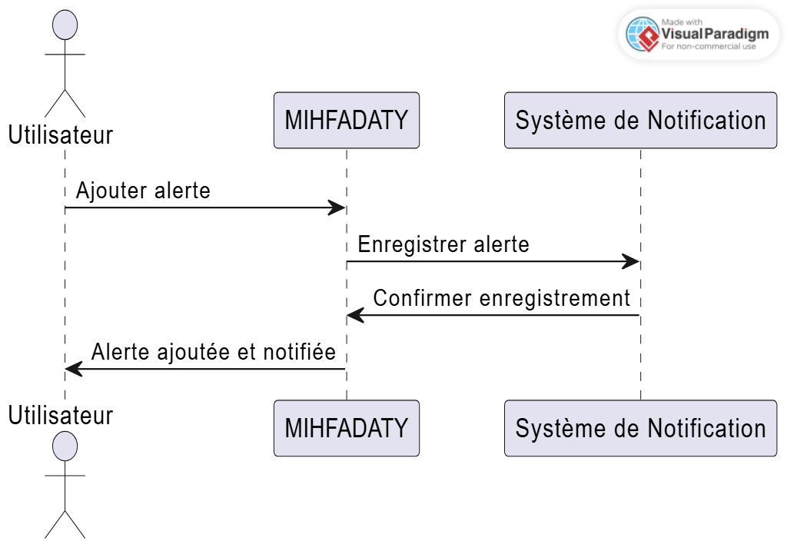

* + 1. **Cas Exporte un rapport :**

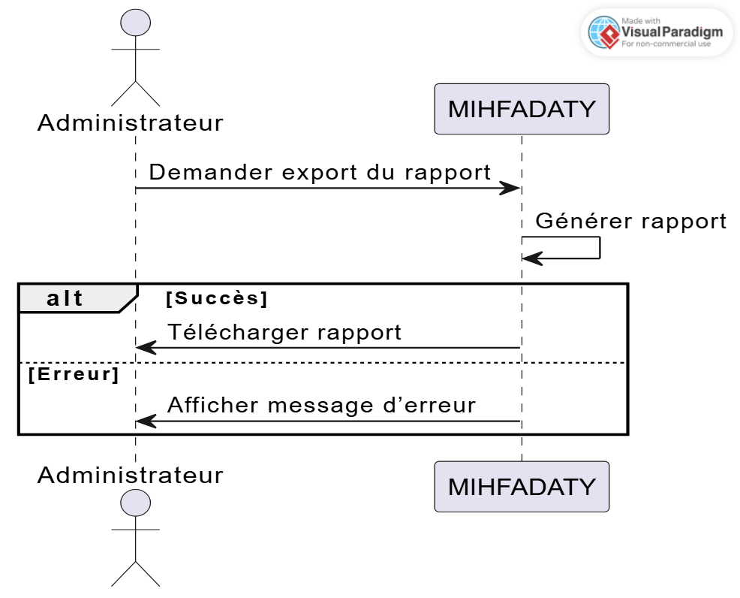

* + 1. **Cas Analyse les données :**

* + 1. **Cas Consulte des transactions suspectes :**

* + 1. **Cas Envoie une Notification :**

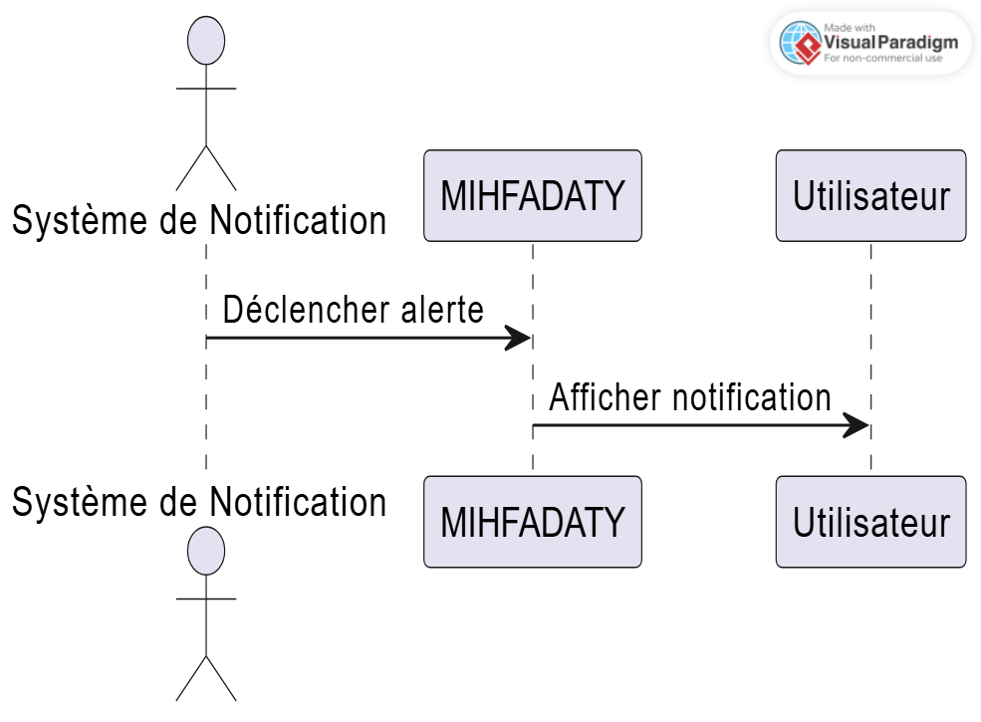

* + 1. **Cas Calculer Zakat :**

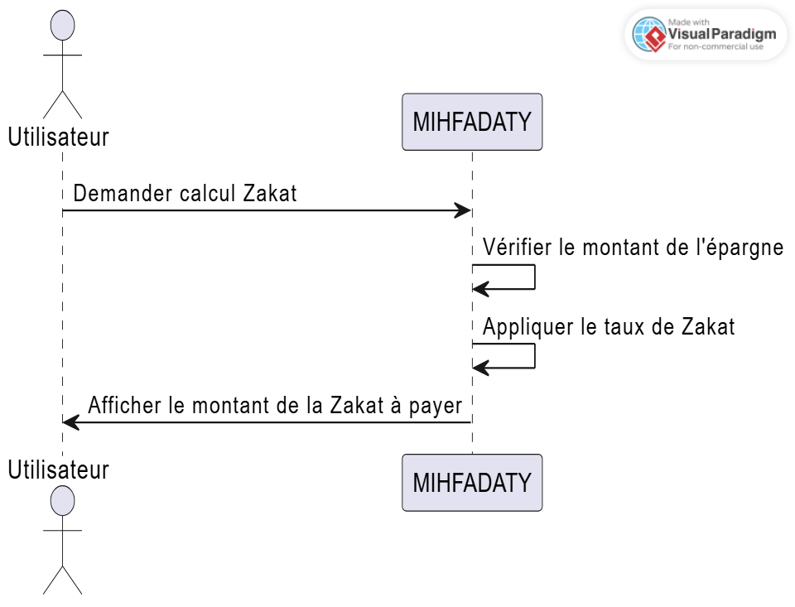

* + 1. **Cas investissement :**

* + 1. **Cas de L’Epargne et l’investissement :**

**Classes d'Analyse (Modèle de Domaine)**

**1. Utilisateur**

* **Attributs :** 
  + **Nom**
  + **Prenom**
  + **Numéro (ID)**
  + **Email**
  + **Statut (ex : actif, inactif)**
  + **Login**
  + **Mot de passe**
  + **SessionOuverte (booléen, indique si la session est active)**
* **Relations :** 
  + **Effectue des transactions (avec la classe Transaction)**
  + **Ajoute des alertes (avec la classe Alerte)**
  + **Consulte les dépenses (avec la classe Dépense)**
  + **Effectue des investissements (avec la classe Investissement)**

**2. Administrateur**

* **Attributs :** 
  + **Nom**
  + **Prenom**
  + **ID**
  + **Role (par exemple, administrateur complet)**
* **Relations :** 
  + **Gère les rapports (avec la classe Rapport)**

**3. Manager**

* **Attributs :** 
  + **Nom**
  + **Prenom**
  + **ID**
  + **Role (par exemple, gestionnaire des données financières)**
* **Relations :** 
  + **Accède aux données analytiques (avec la classe Analyse)**

**4. Policier**

* **Attributs :** 
  + **Nom**
  + **Prenom**
  + **ID**
  + **Role (par exemple, enquêteur)**
* **Relations :** 
  + **Consulte les transactions suspectes (avec la classe Transaction)**

**5. Session**

* **Attributs :** 
  + **ID**
  + **Utilisateur (association avec l'utilisateur)**
  + **DateHeureDebut**
  + **DateHeureFin**
* **Relations :** 
  + **Appartient à un utilisateur (association avec la classe Utilisateur)**

**6. Transaction**

* **Attributs :** 
  + **ID_Transaction**
  + **Montant**
  + **Date**
  + **Type (Dépense, Investissement)**
  + **Solde**
* **Relations :** 
  + **Appartient à un utilisateur (association avec la classe Utilisateur)**
  + **Peut entraîner une alerte (association avec la classe Alerte)**

**7. Alerte**

* **Attributs :** 
  + **ID_Alerte**
  + **Type (par exemple, solde bas, transaction suspecte, etc.)**
  + **Message**
  + **DateHeureAlerte**
  + **Statut (ex : active, inactive)**
* **Relations :** 
  + **Appartient à un utilisateur (association avec la classe Utilisateur)**
  + **Peut être envoyée par le système de notification (association avec la classe Système de Notification)**

**8. Cours**

* **Attributs :** 
  + **ID_Cours**
  + **Nom**
  + **Type (Primaire, Secondaire)**
  + **Disponible (booléen)**
  + **DateDebut**
  + **DateFin**
  + **Capacité**
* **Relations :** 
  + **Est associé à des inscriptions (avec la classe Inscription)**

**9. Inscription**

* **Attributs :** 
  + **ID_Inscription**
  + **DateInscription**
  + **Statut (confirmée, en attente, annulée)**
* **Relations :** 
  + **Appartient à un utilisateur (association avec la classe Utilisateur)**
  + **Associe un cours (association avec la classe Cours)**
  + **Associe une facturation (association avec la classe Facturation)**

**10. Facturation**

* **Attributs :** 
  + **ID_Facture**
  + **Montant**
  + **DateEmission**
  + **Statut (payé, en attente)**
  + **ModePaiement (ex : carte, virement)**
* **Relations :** 
  + **Appartient à une inscription (association avec la classe Inscription)**

**11. RIB**

* **Attributs :** 
  + **NumRIB**
  + **Banque**
  + **Titulaire**
* **Relations :** 
  + **Appartient à un utilisateur (association avec la classe Utilisateur)**

**12. Investissement**

* **Attributs :** 
  + **ID_Investissement**
  + **Montant**
  + **Type (ex : actions, obligations, immobilier)**
  + **Rentabilité**
  + **DateInvestissement**
* **Relations :** 
  + **Appartient à un utilisateur (association avec la classe Utilisateur)**

**13. Rapport**

* **Attributs :** 
  + **ID_Rapport**
  + **TypeRapport (financier, analytique)**
  + **Période**
  + **Contenu (détails du rapport)**
* **Relations :** 
  + **Généré par un administrateur (association avec la classe Administrateur)**

**14. Analyse**

* **Attributs :** 
  + **ID_Analyse**
  + **TypeAnalyse (statistique, prévisionnelle)**
  + **Données**
* **Relations :** 
  + **Fournie par un manager (association avec la classe Manager)**

**15. Système de Notification**

* **Attributs :** 
  + **ID_Notification**
  + **Message**
  + **DateEnvoi**
  + **Statut**
* **Relations :** 
  + **Envoyée par le système (association avec la classe MIHFADATY)**

**Multiplicités des relations :**

* **Un utilisateur peut effectuer plusieurs transactions, mais chaque transaction appartient à un seul utilisateur.**
* **Un utilisateur peut avoir plusieurs inscriptions, mais chaque inscription appartient à un seul utilisateur.**
* **Un utilisateur peut recevoir plusieurs alertes, mais chaque alerte est liée à un seul utilisateur.**
* **Un administrateur peut exporter plusieurs rapports, mais chaque rapport est généré par un seul administrateur.**
* **Un cours peut être suivi par plusieurs inscriptions, mais chaque inscription concerne un seul cours.**

**Diagramme de classe :**

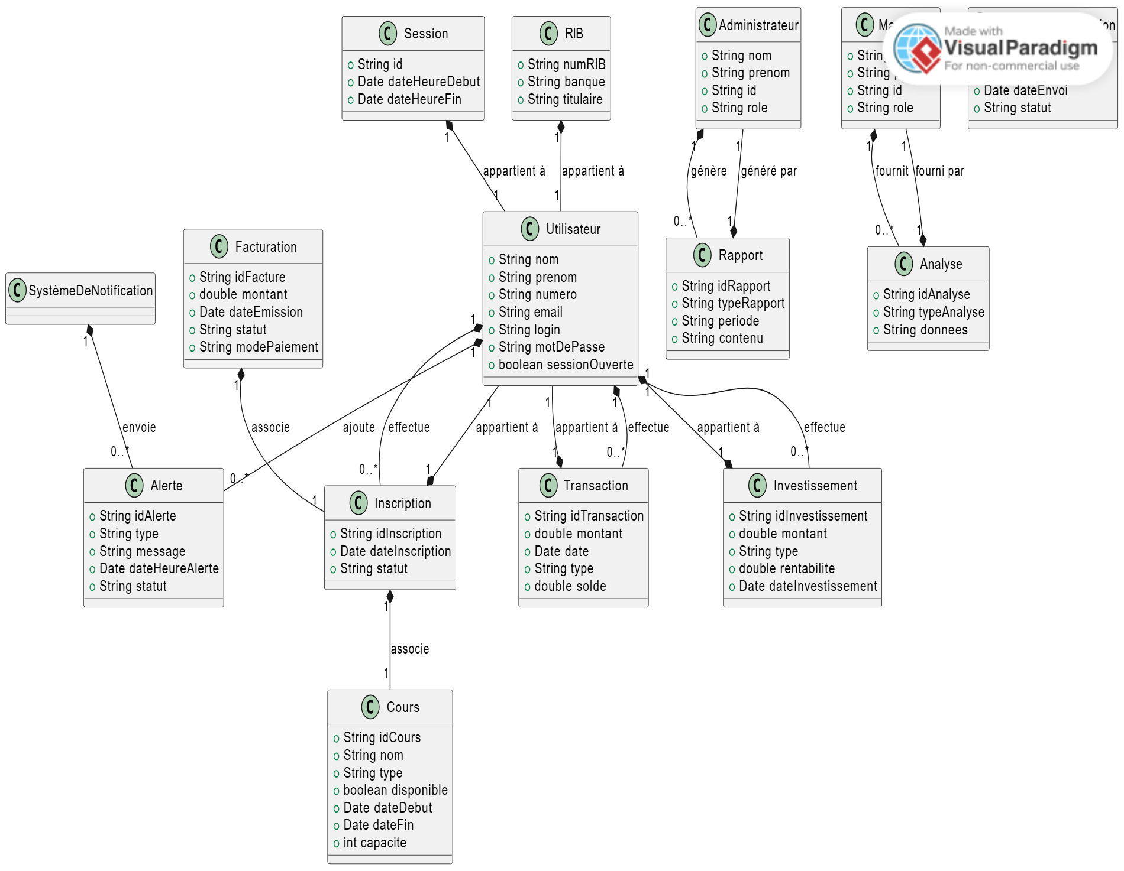

**Analyse dynamique des opérations Systèmes (Acteurs et Objets) :**

**1. Scénario de Connexion (S'identifier)**

**Acteurs : Utilisateur, Système MIHFADATY**

**Objets : Session, Utilisateur**

| **Opération** | **Acteur** | **Objet (Opération)** | **Réponse du Système** |
| --- | --- | --- | --- |
| L'utilisateur fournit ses identifiants | Utilisateur | Système MIHFADATY | Vérification des identifiants |
| Identifiants validés | Système MIHFADATY | Utilisateur | Crée une session ouverte et accorde l'accès |
| Session créée | Système MIHFADATY | Session | Retour de la session activée |

**2. Scénario de Gestion des Transactions**

**Acteurs : Utilisateur, Système MIHFADATY, Système de Notification**

**Objets : Transaction, Solde, Alerte**

| **Opération** | **Acteur** | **Objet (Opération)** | **Réponse du Système** |
| --- | --- | --- | --- |
| L'utilisateur initie une transaction | Utilisateur | Transaction | Crée une nouvelle transaction avec le montant spécifié |
| Vérification du solde | Système MIHFADATY | Solde | Si solde suffisant, mise à jour et validation de la transaction |
| Transaction enregistrée et solde mis à jour | Système MIHFADATY | Solde, Transaction | Mise à jour du solde et enregistrement de la transaction |
| Notification envoyée (si nécessaire) | Système de Notification | Alerte | Alerte envoyée pour confirmer la transaction |

**3. Scénario de Suivi des Dépenses**

**Acteurs : Utilisateur, Système MIHFADATY**

**Objets : Rapport des Dépenses**

| **Opération** | **Acteur** | **Objet (Opération)** | **Réponse du Système** |
| --- | --- | --- | --- |
| L'utilisateur consulte les dépenses | Utilisateur | Rapport des Dépenses | Le système génère et affiche le rapport des dépenses |

**4. Scénario de Gestion des Alertes**

**Acteurs : Utilisateur, Système MIHFADATY, Système de Notification**

**Objets : Alerte, Notification**

| **Opération** | **Acteur** | **Objet (Opération)** | **Réponse du Système** |
| --- | --- | --- | --- |
| L'utilisateur configure une alerte | Utilisateur | Alerte | Crée et enregistre l'alerte |
| L'alerte est activée | Système MIHFADATY | Alerte | Envoie une notification à l'utilisateur |
| Notification envoyée | Système de Notification | Notification | Notification reçue et affichée à l'utilisateur |

**5. Scénario d'Exportation de Rapport (Administrateur)**

**Acteurs : Administrateur, Système MIHFADATY**

**Objets : Rapport**

| **Opération** | **Acteur** | **Objet (Opération)** | **Réponse du Système** |
| --- | --- | --- | --- |
| L'administrateur demande l'exportation du rapport | Administrateur | Rapport | Génère et prépare le rapport à télécharger |
| Rapport généré et prêt à être téléchargé | Système MIHFADATY | Rapport | Donne accès à l'administrateur pour télécharger le rapport |

**6. Scénario d'Analyse des Données (Manager)**

**Acteurs : Manager, Système MIHFADATY**

**Objets : Analyse, Données**

| **Opération** | **Acteur** | **Objet (Opération)** | **Réponse du Système** |
| --- | --- | --- | --- |
| Le manager consulte les données analytiques | Manager | Analyse | Le système génère un tableau de bord analytique |
| Le tableau de bord est affiché | Système MIHFADATY | Analyse | Affichage des résultats analytiques pour le manager |

**7. Scénario de Consultation des Transactions Suspectes (Policier)**

**Acteurs : Policier, Système MIHFADATY**

**Objets : Transactions, Données**

| **Opération** | **Acteur** | **Objet (Opération)** | **Réponse du Système** |
| --- | --- | --- | --- |
| Le policier consulte les transactions suspectes | Policier | Transactions suspectes | Le système récupère et affiche les données autorisées |

**Analyse dynamique globale du système :**

* **Acteurs :** Utilisateur, Administrateur, Manager, Policier, Système de Notification
* **Objets :** Session, Utilisateur, Transaction, Alerte, Facture, Cours, Inscription, Investissement, Rapport, Analyse, Notification

**Diagramme de séquence boite blanche du cas « S'identifier »**

**Diagramme de séquence boite blanche du cas « Gérer Transactions »**

**Diagramme de séquence boite blanche du cas « Suivi des Dépenses »**

**Diagramme de séquence boite blanche du cas « Gérer Alertes »**

**Diagramme de séquence boite blanche du cas « Exporter Rapports »**

**Diagramme de séquence boite blanche du cas « Analyser Données »**

**Diagramme de séquence boite blanche du cas « Consulter Transactions Suspectes »**

**Diagramme de séquence boite blanche du cas « Envoyer Notification »**

**Diagramme de séquence boite blanche du cas « Calculer Zakat »**

**Diagramme de séquence boite blanche du cas « Investir »**

**Diagramme de séquence boite blanche du cas « Conseiller sur l'Épargne et l'Investissement »**

